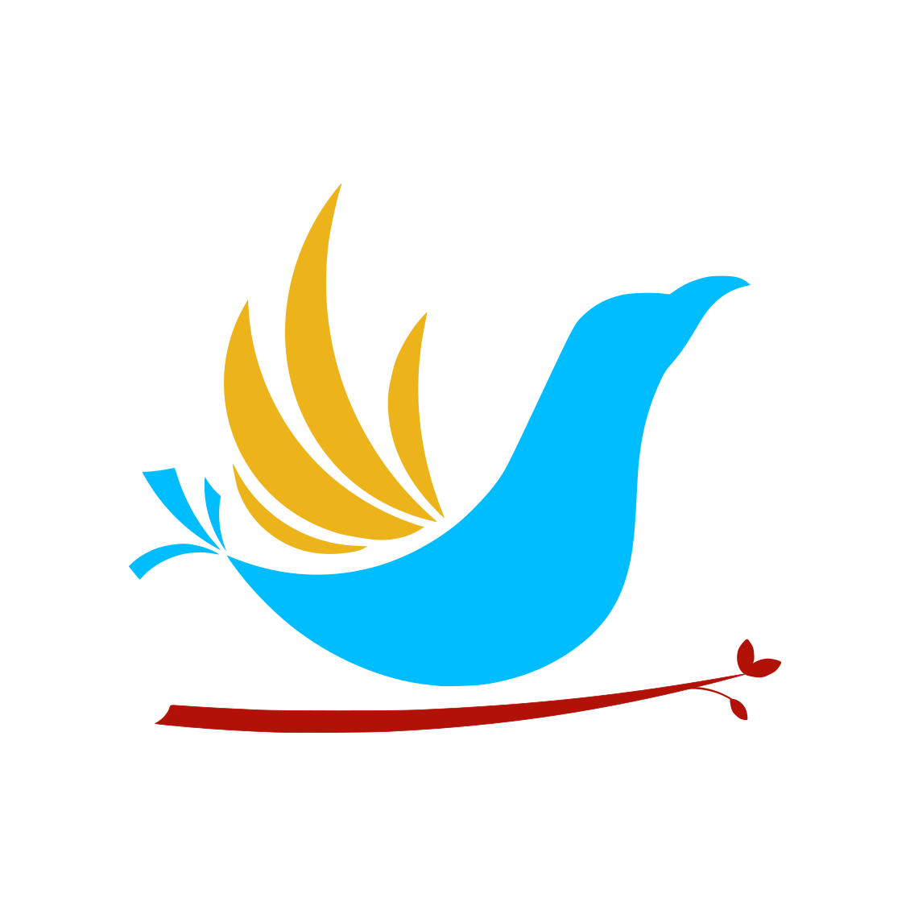
Convention photos
Autorisation de droit à l’image

De quoi s'agit-il ?
Dans le cadre de ses activités de communication, l'association Libre en Communs peut être ammenée à effectuer des captations photographiques de ses membres pour promouvoir des événements (ex. réunion annuelle) ou illustrer certaines sections de son site (ex. trombinoscope).
Bien entendu, l'association s’interdit expressément de procéder à une exploitation des photographies susceptible de porter atteinte à la vie privée ou à la réputation, et d’utiliser les photographies dans tout support ou toute exploitation préjudiciable.
En outre, vous avez la possibilité, à tout moment, de demander la suppression d'une photo sur laquelle vous apparaisez en écrivant à contact+photo@a-lec.org.
Pour tout litige né de l’interprétation ou de l’exécution des présentes, il est fait attribution expresse de juridiction aux tribunaux français.

Consentement
- Êtes-vous d'accord pour apparaître sur les photos ?………………………..……. OUI / NON
- Etes-vous d'accord pour une diffusion des photos en licence CC-BY-SA* ? …... OUI / NON

Signature
Je soussigné ……………………………………… avoir pris connaissance du présent document et l’avoir rempli sans aucune contrainte.
Fait à : ……………………………………….
Le : …………………...
Signature (faire précéder de la mention « Lu et approuvé ») :

* Votre droit à l'image subsiste dans la loi française. Toutes les informations relatives à la licence CC BY-SA à l’adresse suivante : https://creativecommons.org/licenses/by-sa/4.0/

